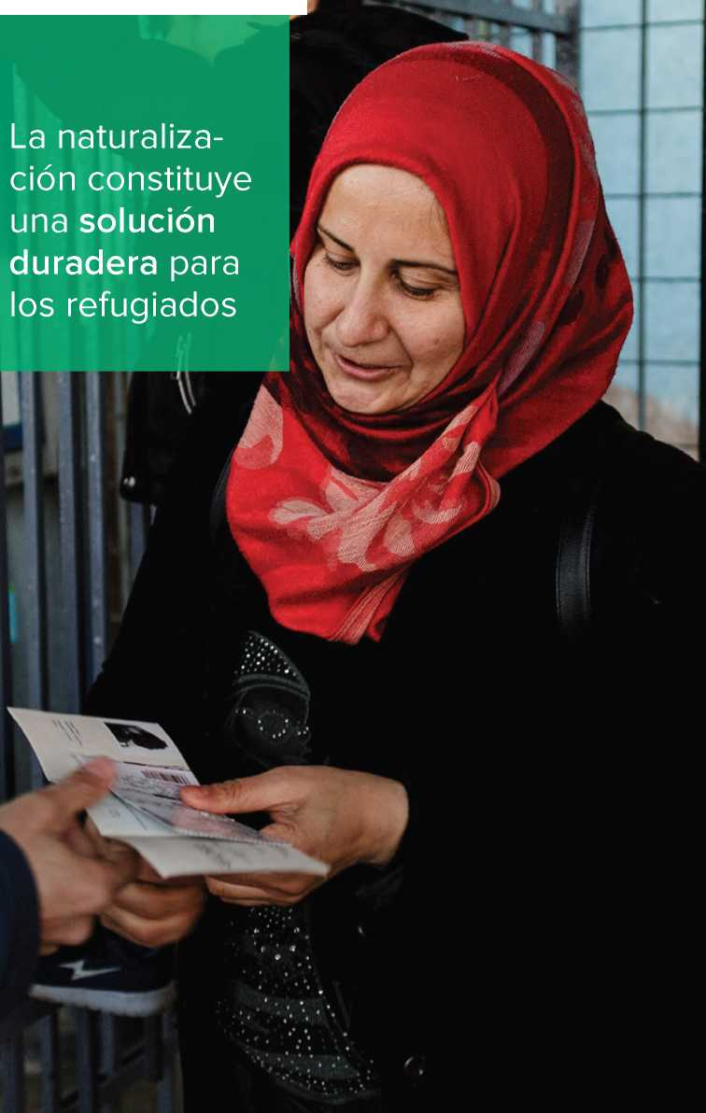

z

DIRECCIONES

ÚTILES

Co.Na.Re

COMISIÓN NACIONAL PARA LOS REFUGIADOS

UNHCR ACNUR La Agencia de la ONU para los Refugiados

NATURALIZACIÓN

Las personas refugiadas y la obtención de la nacionalidad ARGENTINA

**Cámara Nacional de Apelaciones en lo Civil y Comercial Federal**

Talcahuano 550, Puerta 2083, Ciudad de Buenos Aires (0054 11) 4371 4468 / 4372 8435 [cncivcomfed.secgeneral@pjn.gov.ar](mailto:cncivcomfed.secgeneral@pjn.gov.ar)

[www.ccc.pjn.gov.ar](http://www.ccc.pjn.gov.ar)

**Ministerio de Justicia y Derechos Humanos de la Nación**

25 de Mayo 544, Ciudad de Buenos Aires (0054 11) 5167 6500

[www.jus.gob.ar](http://www.jus.gob.ar)

**Registro Nacional de las Personas (RE.NA.PER)**

Av. Paseo Colón 1093, Ciudad de Buenos Aires

(0054 11) 0800 999 9364 [informes@renaper.gov.ar](mailto:informes@renaper.gov.ar) [www.argentina.gob.ar/directorio/74-registro-nacion- al-de-las-personas](http://www.argentina.gob.ar/directorio/74-registro-nacion-al-de-las-personas)

**Comisión Nacional para los Refugiados (CO.NA.RE)**

Hipólito Yrigoyen 952, 1° Piso, Ciudad de Buenos Aires (0054 11) 5222 7122 / 7123

[secretaria.conare@migraciones.gov.ar](mailto:secretaria.conare@migraciones.gov.ar) [www.migraciones.gov.ar/conare/](http://www.migraciones.gov.ar/conare/)

**Programa de Asesoramiento y Representación Legal para Personas Refugiadas y solicitantes de la condición de refugiada de la Defensoría General de la Nación**

Av. Belgrano 1177, 2° piso, Ciudad de Buenos Aires (0054 11) 5237 4736

[www.mpd.gov.ar/index.php/programas-y-comisiones/54-comis- ion-para-la-asistencia-integral-y-proteccion-al-refugiado-y-peticio](http://www.mpd.gov.ar/index.php/programas-y-comisiones/54-comis-ion-para-la-asistencia-integral-y-proteccion-al-refugiado-y-peticio) nante-de-refugio

**ADRA - Centro de apoyo al refugiado**

San Antonio 681, Ciudad de Buenos Aires

(0054 11) 5295 2840 / 41

[refugiados@adraargentina.org](mailto:refugiados@adraargentina.org)

**Oficina Regional del Alto Comisionado de Naciones Unidas para los Refugiados (ACNUR)**

Cerrito 836, 10° piso, Ciudad de Buenos Aires

(0054 11) 4815 7870 / 3172 / 4357

[argbu@unhcr.org](mailto:argbu@unhcr.org)

[www.acnur.org](http://www.acnur.org)

**Comisión Episcopal de la Pastoral de Migrantes e Itinerantes**

Laprida 930, Ciudad de Buenos Aires (0054 11) 4963 1520

[www.migracionesfccam.org.ar](http://www.migracionesfccam.org.ar)



¿QUÉ ES LA NATURALIZACIÓN?

La naturalización u obtención de carta de ciudadanía es el proceso por el cual una persona adquiere la nacionalidad de otro país, producto de motivos como la residencia prolongada de manera legal en el territorio, el matrimonio o la descendencia, entre otros.

¿PUEDEN LAS PERSONAS REFUGIADAS ACCEDER A LA NACIONALIDAD ARGENTINA?

Pueden naturalizarse argentinas todas las personas extranjeras mayores de 18 años que tengan una residencia permanente o tempo­raria de por lo menos dos años continuos y que manifiesten ante la justicia federal competente su voluntad de naturalizarse.

Para las personas refugiadas, adquirir la nacionalidad del país donde se encuentran constituye una solución duradera que pone fin al ciclo de desplazamiento y les facilita su integración local en el país de asilo.

Bajo ninguna circunstancia podrá negarse la ciudadanía argentina por motivos fundados en razones políticas, ideológicas, gremiales, religiosas o raciales, en acciones privadas o en caracteres físicos de los solicitantes.

El artículo 34 de la Convención de 1951 sobre el Estatuto de los Refugiados establece que:

*“Los Estados Contratantes facilitarán en todo lo posible la asimilación y la naturalización de los refugiados. Se esforzarán, en especial, por acelerar los trámites de naturalización y por reducir en todo lo posible derechos y gastos de tales trámites”*

**_** Una vez que la nacionalidad argentina es adquirida, **no puede renunciarse** a ella. Además la ciudadanía argentina no exige renovación, no está sujeta a expiración y no se pierde por residencia prolongada en el extranjero.

**_** En determinadas circunstancias, la persona puede **mantener su nacionalidad de origen** (doble nacionalidad) o puede adquirir o mante­ner otras nacionalidades. Sin embargo, depen­diendo de las legislaciones de cada país, la adquisición de nacionalidad argentina podría implicar la **pérdida de su nacionalidad previa.**

**.02**

**.01**

**.03**

**.04**

¿CUÁLES SON LAS **CONSECUENCIAS Y BENEFICIOS** PARA LAS PERSO­NAS REFUGIADAS DE ADOPTAR LA NACIONALIDAD ARGENTINA?

**_ La persona deja de ser refugiada,** según lo establecido en la Convención de 1951 sobre el Estatuto de los Refugiados y en la Ley General de Reconocimiento y Protección al Refugiado N° 26.165.

**_ La persona pasa a ser argentina,** y como ciudadana gozará de todos los derechos y deberes previstos en la legislación nacional, tanto aquellos establecidos en la Constitución Nacional, como en las leyes, decretos y reglamentos.

**_** La persona **no se encontrará protegida por el principio de no devolución.** Ello implica que en determinadas circunstancias, **podría ser sujeta a procedimientos de extradición solicitados por el país de origen.**

¿CÓMO ES EL PROCEDIMIENTO PARA ADQUIRIR LA NACIONALIDAD ARGENTINA?

En Argentina, los trámites de naturalización se realizan **ante los juzgados federales** con competencia en el lugar donde vive la persona. La solicitud debe ser iniciada **personalmente por el interesado** y no es necesario contar con asistencia de abogados o gestores. Podrá igualmente solicitar asesora- miento legal en la Comisión para la Asistencia Integral y Protección al Refugiado y Peticionante de Refugio de la Defensoría General de la Nación.

El trámite es **gratuito,** aunque la obtención de certificados y la publicación de edictos durante el trámite pueden generar algunos costos.

**Ley de ciudadanía N° 346** <http://www.infoleg.gob.ar/infolegIntemet/anexos/45000-49999/48854/texact.htm>

**Decreto de Reglamentación de Ley de Ciudadanía N° 3213/84**

<http://infoleg.mecon.gov.ar/infolegIntemet/anexos/25000-29999/25471/texact.htm>

¿QUÉ TRÁMITE HAY QUE HACER PARA NATURALIZARSE?

Presentar la solicitud ante el juez federal con competencia en el domicilio. Si vive en la Ciudad de Buenos Aires, el pedido deberá efectuarse en la Cámara Nacional de Apelaciones en lo Civil y Comercial Federal, donde se sorteará el juzgado correspondiente.

En la solicitud se deben indicar claramente el nombre y apellido, fecha y lugar de nacimiento, nacionalidad o ciudadanía de origen y domicilio. Esta información se probará presentando la siguiente documentación: a. Certificado de domicilio. Si reside en Capital Federal, deberá solicitarlo ante la Policía Federal. Si reside en Provincia de Buenos Aires, deberá solicitarlo en las oficinas del Registro Civil. Se debe tener en cuenta que los certificados de domicilio deben solicitarse antes de iniciar el trámite ya que tienen cinco días de vigencia.

b. Partida de nacimiento legalizada por el Cónsul argentino en el país de origen. Si le fue retenida cuando tramitó su DNI, podrá pedir una copia certificada en el Registro Nacional de las Personas (RE.NA.PER).

Si puede acreditar medios de vida, es conveniente la presentación de dicha documentación, a través de certificados de trabajo o recibo de suelo, certificado de ingresos, etc.

En caso de que se encuentre impedido de obtener dicha documentación, deberá manifestarlo al juzgado y presentar prueba supletoria.

Si la naturalización es denegada, esta decisión puede ser apelada dentro de los cinco días, en el juzgado con intervención en el caso. Si la ciudadanía fue otorgada, el naturalizado debe prestar juramento ante el juez federal competente.

Una vez otorgada la naturalización, el juez emitirá una Carta de Ciudadanía. El interesado deberá presentarse con dicha carta en el Registro Nacional de las Personas para tramitar su Documento Nacional de Identidad.

Para adquirir la nacionalidad argentina, los hijos extranjeros de padres naturalizados argentinos deberán iniciar el trámite de naturalización.